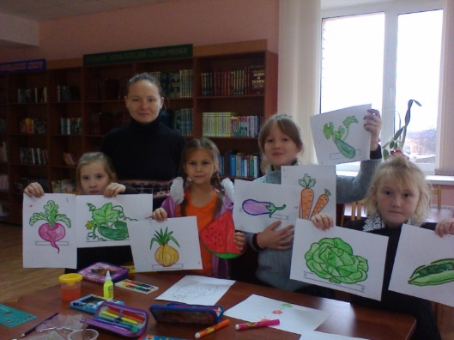
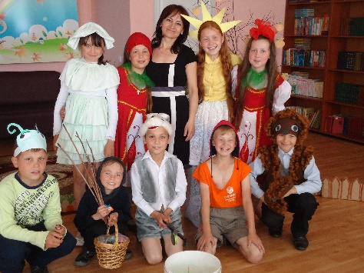
В Торханской сельской библиотеке с 2010 года действует Театр детской книги «Филиппок». Цель объединения - выявление детей, способных к поэтическому и художественному творчеству, развитие их творческого потенциала в духе нравственности и гармонии, развитие творческого духовного потенциала детей, обеспечение художественного и эстетического воспитания молодого поколения на основе лучших традиций русской литературы. Участниками являются учащиеся торханской школы-детский сад.
Театр детской книги «Филиппок» - активный участник многих поселенческих и районных мероприятий. Юные артисты всегда довольны встречам в библиотеке, получают море впечатлений от занятий, фотографируются.
При театре детской книги «Филиппок» работает творческая мастерская «Очумелые ручки». Руководитель творческой мастерской – Углева Оксана Васильевна, которая является участницей библиотечных, районных и республиканских выставок творческих работ. Ее хобби – вышивка, шитье, мастерство в стиле «канзаши», изготовление объемных кукол, рисование.
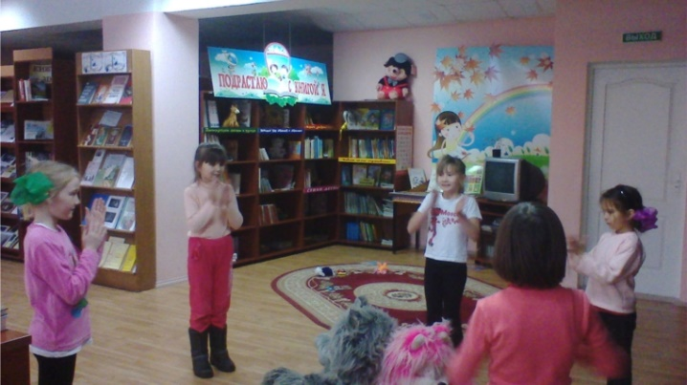
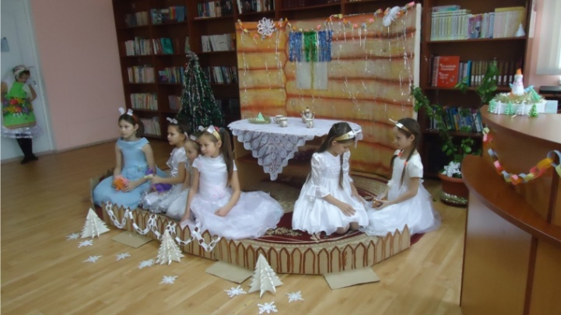
Библиотека выражает огромную благодарность родителям ребят за помощь в подготовке костюмов и мероприятий!

